**GDD: Proyecto Trabajo**

**Título: Diseñadores:** Roger Cladellas, Carla Cubells.

**Género:** Plataformas.

**Plataformas:** PC.

**Versión:** 1.0 (prototipo).

**Sinopsis:** Debes llegar a la cima de una montaña para vengarte.

**Categoría:** Plataformas 2D.

**Mecánica General:** La jugabilidad de este juego es sencilla, ya que tiene los movimientos básicos de un juego de plataforma.

(El jugador para lograr los objetivos del juego debe de ir avanzando de nivel e ir obteniendo las diferentes armas del juego para ir mejorando al protagonista.)

**Tecnología:** Este juego se debe de jugar con teclado y ratón.

**Público:** PEGI 7, es jugable para niños como jóvenes y adultos de todas las edades.

**Visión general:**

* **Ambientación**: La ambientación de este juego se sitúa en la antigua china en el siglo XVII.

Sinopsis de la historia:

Eres un hombre que vive en la antigua China. Hasta que un día un ente extraño destruye tu casa y acabas en un bosque. Allí te encuentras un maestro que dice saber lo que ha pasado y que el malo que te ha hecho esto está recluido en lo alto de una montaña, y ahora debes emprender tu viaje hasta allí.

Resumen de la historia:

Es el año 1660. En una aldea china vive un chico llamado Wang. Tiene muchas aficiones (pintar, cocinar, cultivar, esculpir, etc…) y tiene su casa llena de sus obras maestras.

Un día Wang sale a comprar un helado (que se acaban de inventar), pero al regresar se encuentra con la sorpresa de que un ente monstruoso y gigantesco está destruyendo su casa. Él intenta pararlo pero do mostro lo golpea con a suo cola y sale disparado.

Más tarde Wang despierta en un bosque, y se encuentra con un maestro anciano llamado Qi, el cual le explica que ese monstruo también le atacó a él, y que está recluido en un templo a lo alto de una montaña.

Y ahora Wang debe recorrer el bosque, escalar la montaña, y entrar en el templo para derrotar a ese monstruo.

(a partir de aquí empieza el juego, y cuando superas los niveles hasta el templo, justo antes del boss final, se muestra la siguiente parte de la historia):

Wang entra en una sala oscura del templo, y se encuentra con el maestro. Este le explica una historia en la que un niño se mudó de Mongolia a China, pero nadie lo aceptó y le hacían la vida imposible. Con lo cual al crecer se volvió malvado y se aficionó a las artes oscuras para vengarse de sus enemigos, convirtiéndolos en sus esbirros. Pero hubo uno que se libró porque falleció antes, y se quedó con las ganas de vengarse de él. Entonces el maestro le dice a Wang que él es el nieto del hombre de quien no pudo vengarse, y por eso ha destruido su casa y lo ha atraído hasta aquí para acabar con él (o sea que el maestro resulta ser el malo). Y entonces el maestro se convierte en el ente monstruoso y Wang ha de derrotarlo, y este es el Boss Final.

**Interfaces:**

PRESENTACIÓN INICIAL:

Narración: Al comenzar el juego se mostrará como pequeña introducción la historia previa al juego, en formato cómic, con viñetas que irán apareciendo para ponerte en situación.

(boceto de una parte de la intro):

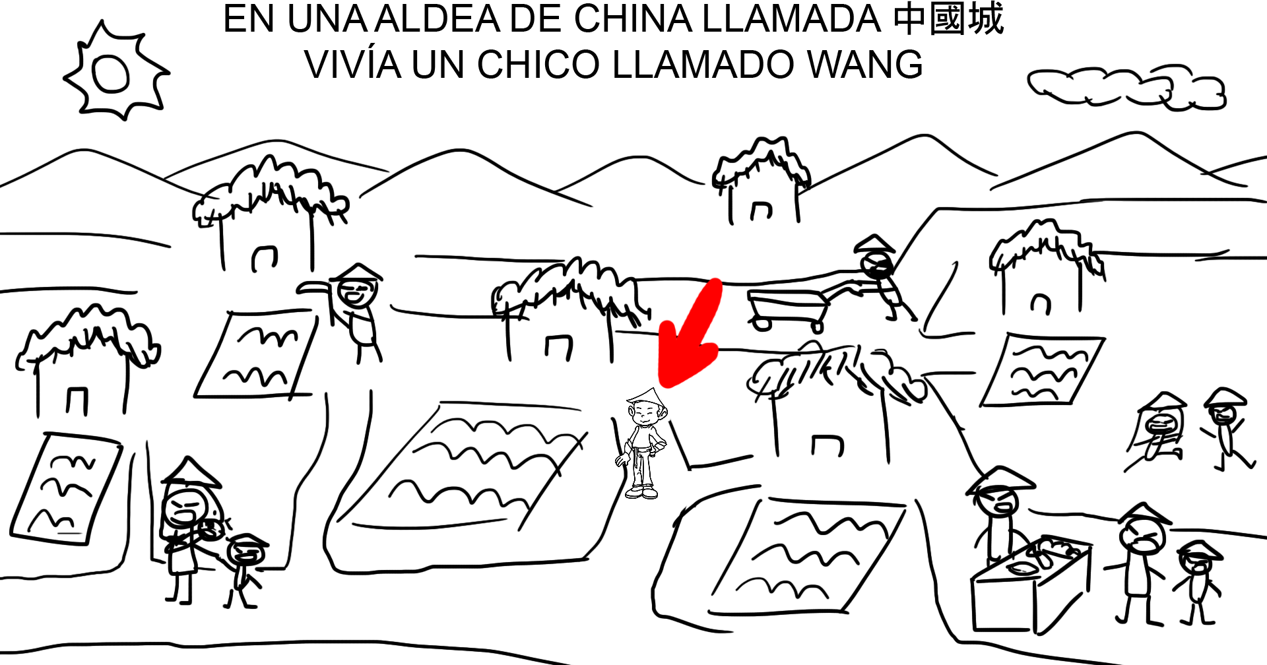

MENÚ PRINCIPAL:

Botones:

* **Jugar:** Empezará la partida.
* **Créditos:** Se mostrarán los créditos del juego.
* **Controles:** Se verán instrucciones sobre cómo funcionan los controles del juego.
* **Salir:** Cerrará el juego.

Bocetos de la interfaz del menú:

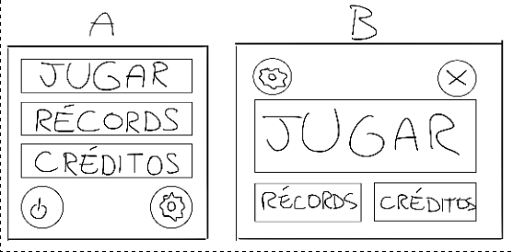

HUD:



PAUSA:

Botones:

* **Seguir partida:** Reanudará la partida.
* **Salir:** Vuelta al Menú Principal.

Bocetos interfaz de pausa:

h

PANTALLA CRÉDITOS:

Botones:

* Salir: Volverá al Menú Principal

Bocetos pantalla créditos:

h

PANTALLA CONTROLES:

Botones:

* Salir: Volverá al Menú Principal

Bocetos pantalla controles:

h

PANTALLA VICTORIA:

Botones:

* Salir: Volverá al Menú Principal

Bocetos pantalla victoria:

h

PANTALLA GAME OVER:

Botones:

* Salir: Volverá al Menú Principal

Bocetos pantalla game over:

h

**3C (Character/ Controller/ Camera)**

**Mecánicas:**

Para jugar se necesita un PC con teclado y ratón, y también se puede jugar con mando.

**Con teclado y ratón (Ingame)**

Flechas: Movimiento lateral

Espacio: Saltar (doble salto)

//E: Activar poder (Si se tiene el power-up adecuado)

**Con teclado y ratón (Menús)**

Flechas: Cambiar opción seleccionada

Enter: Aceptar

Esc / Backspace: Cancelar / Salir / Volver al menú anterior

Cursor (Ratón): Mover cursor de selección

Botón Derecho: Cancelar / Salir / Volver al menú anterior

Botón Izquierdo: Aceptar

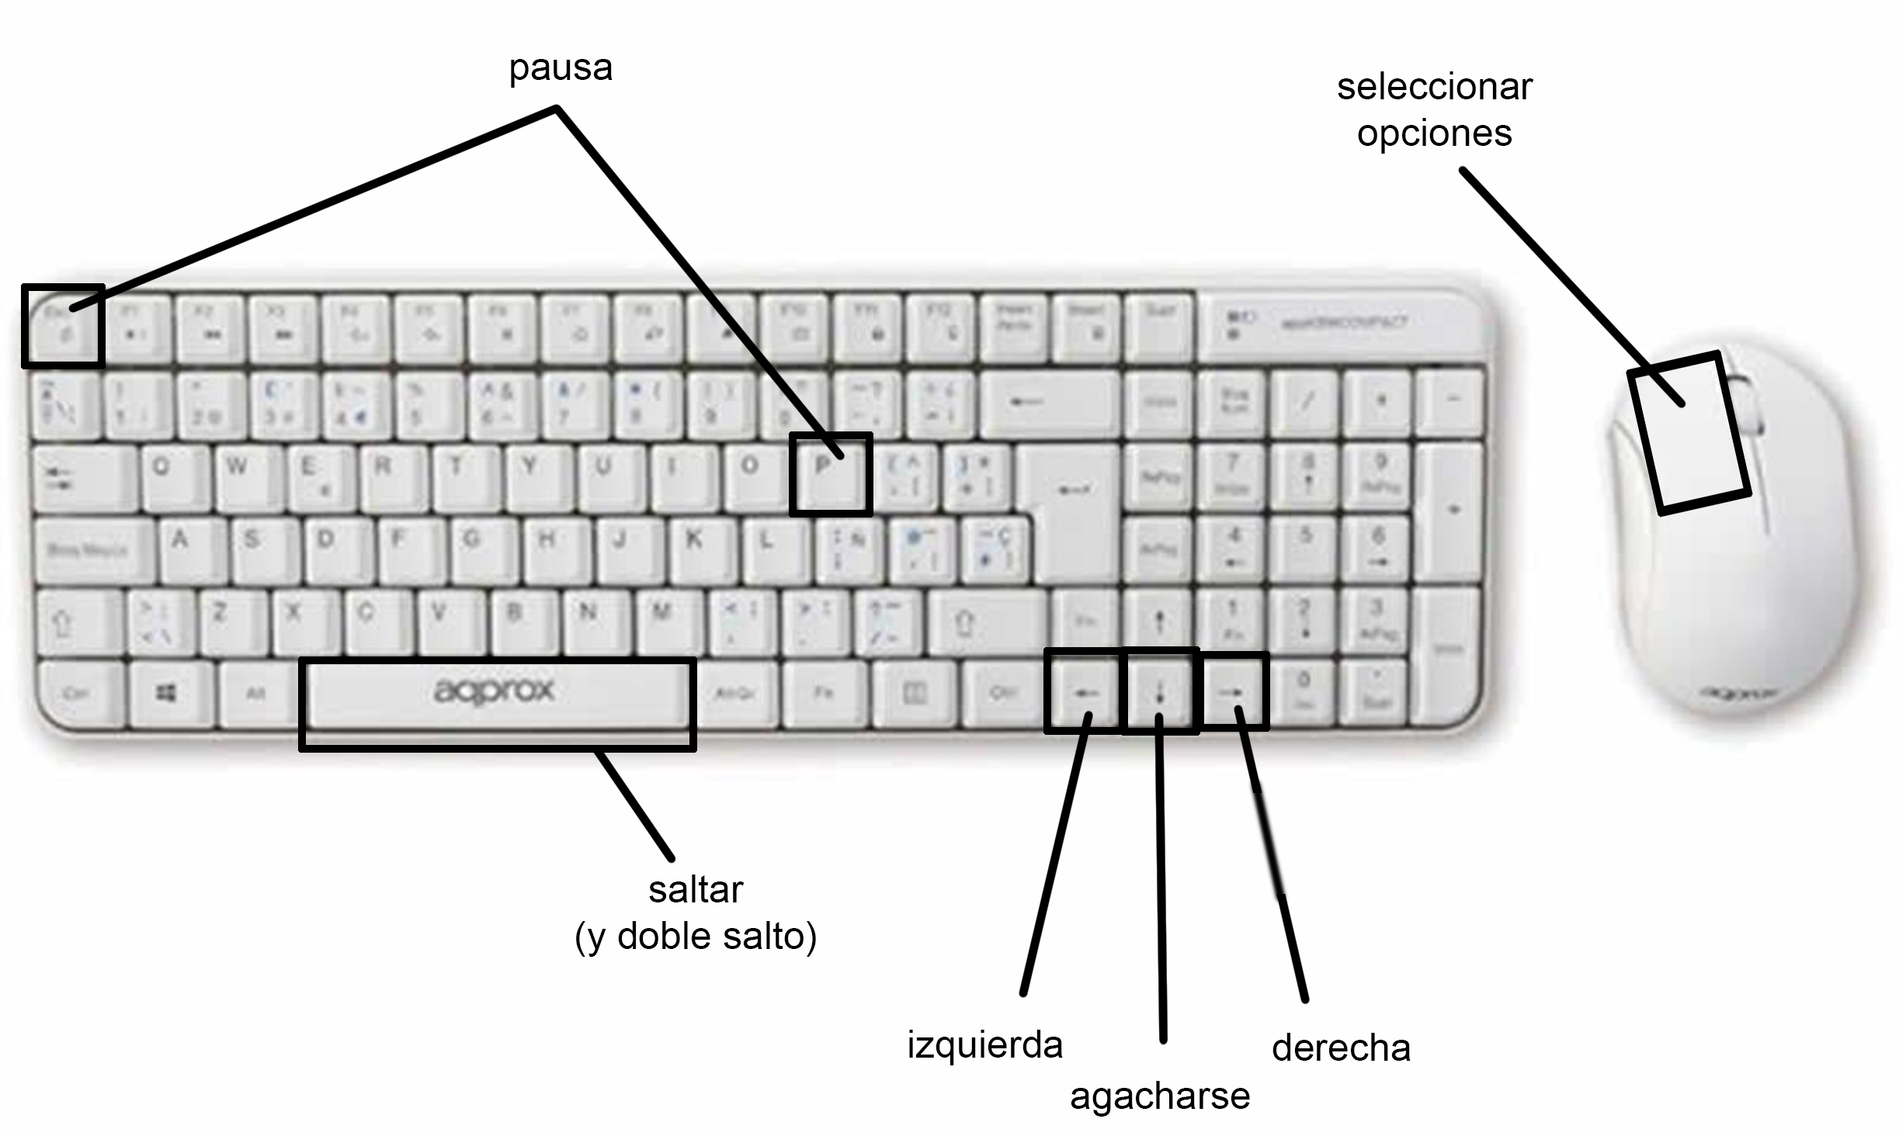

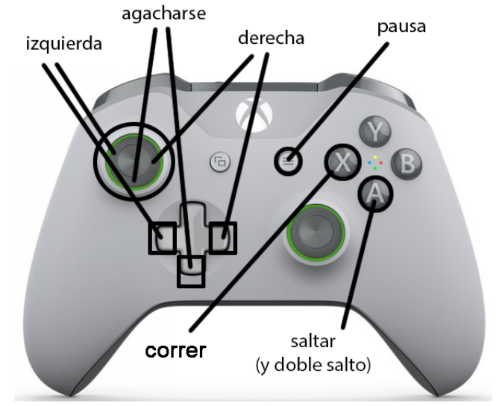

**Cámara:**

La cámara seguirá al personaje en todo momento, immediatamente así que no causará ningún mareo alguno. Cuando el personaje salte, la cámara nos permitirá ver un poco más allá del nivel, (parte superior), y cuando se agache al igual que a la hora de saltar.

Ejemplos de cámaras 2D:

Una de las referencias que hemos escogido la cámara 2D de *Metroid*, utilizó una serie de progresiones de ejes múltiples, una a la vez. E introdujo una forma diferente de facilitar la marcha de la cámara al permitir que el personaje salga de la ventana, mientras acelera la cámara para ponerse al día.

(<https://www.gamasutra.com/blogs/ItayKeren/20150511/243083/Scroll_Back_The_Theory_and_Practice_of_Cameras_in_SideScrollers.php> )

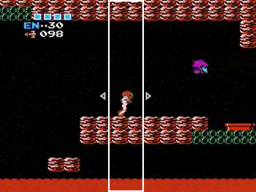

*camera-window* (horiz.)

*speedup-pull-zone* - pull the camera to catch up with player’s speed after it crosses over window’s edge

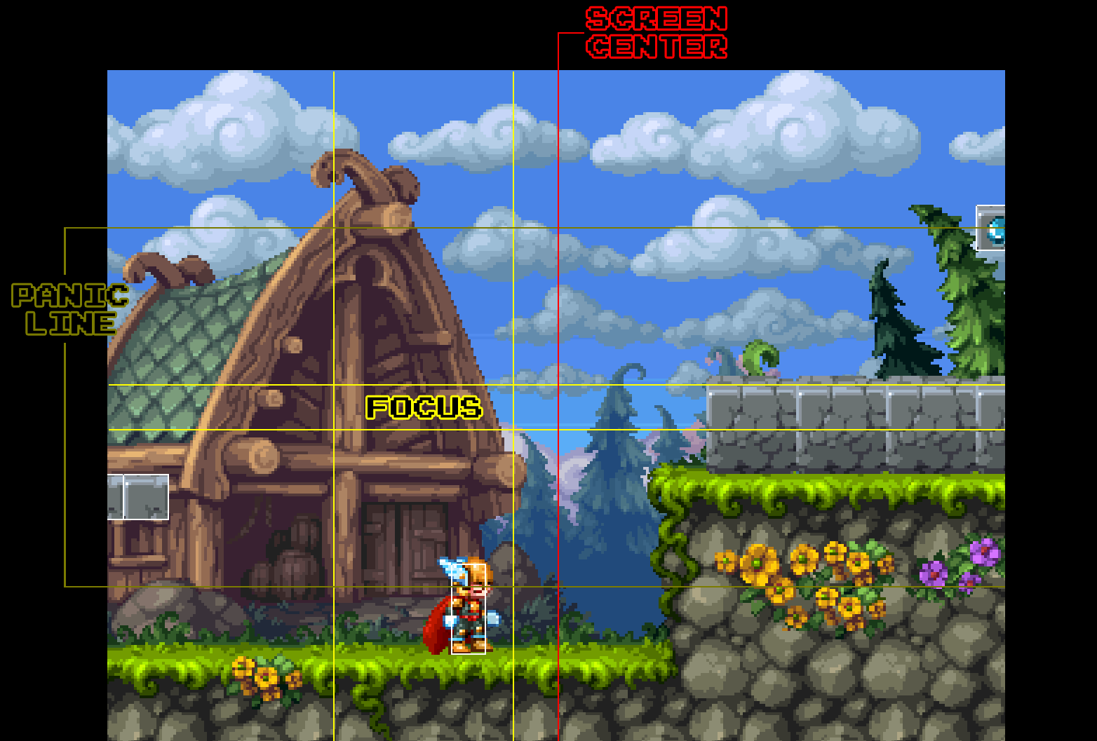

O también como ejemplo de cámara, es la del juego de meat boy, la cual funciona con,

*lerp-smoothing*

*position-locking*

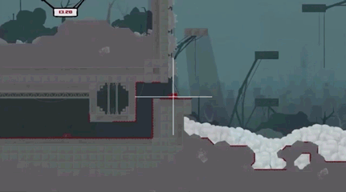

Al empezar el nivel el personaje estará situado más a la izquierda de la pantalla. Durante el nivel el personaje estará siempre en el centro y la cámara lo seguirá. Y al final del nivel la cámara se frenará y el personaje terminará en la derecha. *(Cuando te hagan daño la cámara se volverá temporalmente de un tono rojizo)*

**Items/elementos jugables:**

Vidas, energia.

Elementos que te pueden quitar la vida:

Enemigos básicos que están en el nivel 1, y trampas de los niveles. ((mecanicas, de las plataformas, lo que te puedes encontrar en el nivel, cuanto te puede quitar de vida)

**Guardar/Cargar:**

Al terminar cada nivel, se guardará automáticamente la partida, y también la puntuación conseguida en ese nivel. Habrá en el menú una opción para ver todas las puntuaciones recientes. (esto se implementará solamente en caso que dé tiempo)

**Estados de juego:**

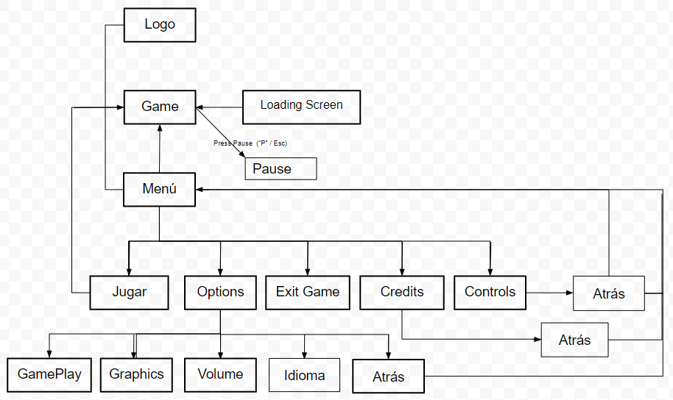

Tipos de diversión:

**Tipos de Jugadores:**

Individual, un solo jugador.

Este juego estará dedicado más hacia los Achievers, y un poco también los Explorers.

* **Achiever:** En el juego hay items coleccionables en cada nivel, así que el jugador que quiera aspirar al máximo estará entretenido.
* **Explorer:** En los niveles habrá lugares ocultos, así que este jugador tendrá donde explorar.

**PERSONAJES (DATASHEET) -continuación-:**

BUENOS:

Protagonista: Un Wang, chico que vive en la antigua china.

ENEMIGOS:

Maestro: Resulta ser el malo al final

Boss: Ente malvado en el que se convierte el maestro.

DESCRIPCIONES:

* **Protagonista:** Wang, joven, nacido en China, aldeano.

***Nombre :*** Wang

***Edad:*** 20 años

***Nacionalidad*:** China, siglo XVII

***Oficio:*** Trabaja en el campo, para conseguir

***Físico:*** Un joven no muy alto, de tez un poco oscura, por el arduo trabajo en el campo. Ojos oscuros como la noche, el pelo lo lleva recogido con una coleta baja y suele llevar el típico sombrero para ir al campo. Es fuerte, por el duro trabajo que realiza cada día en el campo. Va vestido con una camisa de manga de tirantes, unos pantalones poco bombachos, los cuáles le deben de ser cómodos para ir a trabajar, un cinturón de tela y unos zapatillas de campo un poco desgastadas.

***Historia:***

Es un tío normal y forestal sin nada de especial. Un tipo corriente del montón. Le gustan los fideos y el arroz.

***Curiosidades***: Su helado favorito es el de fresa con menta y vainilla. Le gusta combinar sabores.

***Psicología:***

Cosas buenas:

* Uno de los puntos fuertes que tiene este personaje, es que es dedicado y no se desmotiva fácilmente, es alguien decidido, y se toma en serio sus objetivos.
* Otra de sus características que tiene este personaje, es que es valiente. No es alguien cobarde.
* Siempre cumple sus promesas. Pase lo que pase, si promete algo, siempre lo cumple, cueste lo que cueste.

Cosas malas:

* Es un poco vago a la hora de hacer ciertas cosas que no le conciernen a él personalmente
* Es demasiado perfeccionista (en sus cosas)
* Es lento en hacer las cosas. Por ejemplo se propone hacer algo, y se dedica a fondo a ello hasta que lo termina, pero hasta entonces pueden pasar quizá 3 años...

***Motivaciones*:** Quiere conseguir todo aquello que se propone, y si hay algo que se lo impide se pone muy histérico. En el caso de este juego, su casa ha sido destruida, junto con todas sus cosas, las cuales les tiene mucho cariño y ha dedicado años en hacerlas, y ahora todo eso ha sido destruido y quiere vengarse.

***Percepción*:** A los ojos de los demás, este personaje se ve un joven amable y decidido en sus objetivos, pero también muy cerrado en sus cosas.

***Preguntas y respuestas:***

* Cuál es tu helado favorito?
* Me gusta la fresa, y también la vainilla y la menta, así que hago combinaciones y me hago mis propios helados.
* Qué es lo más importante para tí?
* Pues quiero mucho a mi familia pero viven lejos. Aquí en el pueblo lo más importante es mi huerto que he plantado yo mismo, mis esculturas y pinturas, mis recetas de comida, y todo aquello en lo que he dedicado años a hacer, lo cual está todo ordenado en mi casa.
* **Maestro (el malo):** Qi, 102 años, nacido en Mongolia, maestro de las artes oscuras.

***Nombre***: Qi

***Edad***: 102 años

***Nacionalidad***: Nacido en Mongolia

***Oficio:*** Maestro de artes marciales

***Historia:***

De pequeño los otros niños le hacían bullying por ser mongolo, y le decían bromas como “los mongoles de Mongolia cuando no saben qué hacer tiran piedras a lo alto y dicen que va a llover” y le tiraban piedras.

Más adelante, guiado por el resentimiento, se aficionó a las artes oscuras para poder vengarse de todos ellos. Hizo un conjuro para convertirse a sí mismo en un ente gigante poderoso, y desde entonces puede adquirir esa forma física cuando quiera.

Desde entonces ha dedicado su vida a vengarse de cada uno de los que se metían con él, y ha ido maldiciéndolos uno a uno convirtiéndolos en sus esbirros mongolos.

Pero hay uno en concreto de quien nunca pudo vengarse, ya que murió de viejo antes. Así que decide tomarla con su nieto (el protagonista) destruyendo su casa.

***Curiosidades:*** Su helado favorito es el de chocolate.

* **Motivaciones**: Quiere vengarse de aquellos que le fastidiaron de joven, para quedarse en paz consigo mismo y hacer justicia. Su filosofía en cuanto a justicia es ojo por ojo y diente por diente, o sea que él será bueno con todo aquel que sea bueno con él, y será malo con todo aquel que sea malo con él. Lo que pasa es que la vida lo ha tratado mal y” le han dado muchas patadas”, de modo que con el tiempo se ha vuelto oscuro y maligno. Como él siempre suele decir: “yo no nací siendo un capullo, la sociedad que me hizo así”.
* **Físico** Es bajito, con bigote largo y barba larga, calvo, viejo con muchas arrugas. Lleva una túnica y un palo largo.

**Psicología**

cosas buenas:

* Es justo con quién según él lo merece, y según su propio punto de vista intenta hacer justicia y es fiel a sus creencias. O sea tiene muy claras sus ideas y no cambia de opinión sobre las cosas.
* Quiere un mundo mejor para vivir, y por eso quiere librarse de las cosas que él considera malas. O sea desde su perspectiva, él está haciendo el bien y los demás son los malos.
* En el fondo es una persona sensible, pero no lo muestra para que no le juzguen, y finge ser una bestia fría sin corazón.

cosas malas:

* Es muy cabezota, y cuando algo se le pone en la cabeza es imposible hacerle cambiar de idea.
* Para él, él nunca tiene la culpa de nada, y son los demás los culpables de lo que le pasa.
* Sus reacciones ante las injusticias son demasiado extremas. En plan por ejemplo si alguien le tira una piedra, él se la devolverá rompiéndole una pierna.
* **Percepción** A ojos de los demás se muestra insensible, cascarrabias, pesimista, y a primera vista no parece ser buena compañía. Pero cuando lo conoces puede ser un gran amigo, siempre y cuando no le hagas cabrear.
* **Preguntas y respuestas**
  + Cuál es tu helado favorito?
  + El de chocolate, pero más que helado prefiero algo que no esté tan frío porque se me congelan los dientes. Y si está frío no quiero que me lo sirvan en un plato caliente.
  + Qué es lo más importante para tí?
  + Pues estoy solo, no tengo familia y nadie me quiere. De modo que no tengo nada importante que perder, pero sí que me gustaría tener todo eso, pero en este asco de mundo con tanto asco de gente es imposible. Por eso quiero acabar con la inmundicia, eliminar a los injustos y hacer un mundo mejor.
* **Referencias**:
* Como referencia de los esbirros que le hacían bullying al malo, nos hemos basado en un antiguo compañero de primaria que se metía con los mongolos.
* Como referencia del protagonista nos hemos basado en un granjero astronauta que fue el protagonista de otro proyecto anterior.
* Como referencia física del ente maligno nos hemos basado en el boss final del EscapeMii de la 3DS.
* Como referencia del malo que maldice gente y la vuelve mala nos hemos basado en Lepidóptero de la serie televisiva Ladybug.

**AUDIO:**

No tipo pixel pero tampoco tipo real. O sea más tipo cartoon.

Ejemplos: Tipo SuperMario, pero no los primeros sino los más nuevos.

Desglose audios (que audios habrá en el juego):

|  |
| --- |
| sonido logo |
| musica menú |
| musica pantalla controles |
| musica créditos |
| música nivel 1 |
| música nivel 2 |
| musica batalla final |
| música pausa |
| musica win |
| música gameover |
| sonido botones |
| sonido daño |
| sonido muerte |
| música para el comic |
| sonido subir energía |
| sonido sumar una vida |
| sonido victoria |
| sonido derrota |

**NIVELES (LDD):**

**NIVEL 1**

**Encuentro:** Estás en un bosque camino al templo, y durante el camino vas subiendo una montaña, y el paisaje al principio será de tonos verdes oscuros y al final acabará siendo de tonos blancos, simulando estar en altitud. Y el final del nivel será la entrada del templo.

**Descripción:** Este nivel empieza siendo bastante fácil y sencillo, con pocos enemigos, para irte familiarizando con los controles, y se va haciendo más difícil y complicando progresivamente. Empiezas en un bosque y acabas en lo alto de una montaña en la entrada de un templo.

**Personajes:**

Wang (el player, lo controlas tú)

Enemigos secundarios (ojos voladores)

**Boss:** (no habrá en este nivel) (aunque aumentará la dificultad, mientras avances el nivel)

**Power-Ups:** uno que aumente la energía, y otro que sume una vida (y quizá checkpoints)

**NIVEL 2**

**Encuentro:** Estás en el templo y has de recorrerlo hasta al final encontrarte con el Boss Final, pero al llegar te encuentras al maestro que te ha guiado, y resulta ser él el ente extraño que destruyó tu casa al principio, y has de derrotarlo.

**Descripción:** Este es el último nivel así que es más difícil, y superarlo propone un reto. Hay bastantes enemigos y es complicado superarlo, y al final hay que derrotar al espectro maligno.

**Personajes:**

Wang (el player, lo controlas tú)

Enemigos secundarios (calaveras con capa)

Maestro

**Enemigos & Boss:** Ente maligno.

**Power-Ups:** uno que aumente la energía, y otro que sume una vida (y quizá checkpoints)

**ROLES DE CADA MIEMBRO DEL EQUIPO:**

- Carla Cubells : Programación, Texturizado, Personajes (Concepts y bocetos).

- Roger Cladellas : Programación, Animación, Personajes (bocetos), Level Designer.

**DETALLES DE LA PRODUCCIÓN:**

Fecha de inicio: 19 de septiembre de 2018

Fecha de terminación: junio de 2019

Tiempo estimado: 8 meses

Presupuesto: 8000€ (es lo que cuesta el Cev) D: